Урок
по физической культуре
Тема: «Гимнастика».
Класс: 3 класс
Дата: 03.12.13
Учитель: Базанова М.В.
Цель:
- сохранение и укрепление здоровья учащихся;
- cовершенствование процесса физического воспитания и пропаганды здорового образа жизни
- дополнительное образование детей в области физической культуры и спорта;
- формирование навыков и развитие мотивации учащихся к занятиям физической культурой.
Задачи:
- учить напрыгивание, отталкивание и приземление в опорном прыжке;
- учить бросок и ловлю мяча;
- развитие координации движений;
- формирование физической культуры личности обучающегося с учетом его индивидуальных способностей, состояния здоровья и мотивации;
инвентарь: (лист контроля), мячи в/б, мячи резиновые, ноутбук, проектор.

Содержание урока | Дозировка | Методические указания
1. Построение, приветствие, сообщение задач | 1 мин | внешний вид, интервал
2.Проверка Д/З – работа по карточкам | в течении урока | (лист контроля)
3.Взаимопроверка | 30 сек.
4.Разминка в движении:  1-2 - отведение прямых рук назад  3-4 смена положения рук  Руки согнуть, локти в стороны:  1-8 – круговые вращения рук в плечевом суставе (вперед, назад)  Ходьба, разновидности | 3 мин | интервал, дистанция 3 метра  руки прямые, смотреть вперед  слушать счет  спина прямая, смотреть вперед
5. «Перестроение из одной колонны в колонну по два» - специально – прыжковые упражнения:  -бег с захлестом голени  -прыжки приставным шагом (правым, левым боком)  -бег с прямыми ногами вперед  -бег с высоким подниманием бедра  -прыжки на левой, правой | 3-5 мин | следить за командой учителя  соблюдать равнение  перекат с пятки на носок, следить за работой рук  выпрыгивать вверх  туловище назад не отклонять  следить за дыханием, не торопиться
6.Разомкнуться на длину всего зала – 2 шеренги  Общеразвивающие упражнения без предмета  -наклоны  -растяжка  -выпады  Упражнение на координацию.  -бросок и ловля мяча | 5-7 мин | Следить за счетом  руки прямые  ноги в коленях не сгибать  голову назад не отклонять  подготовительная группа выполняет по своим силам  следить за мячом  на месте не крутиться  соблюдать ТБ
7. Полоса препятствий  -опорный прыжок (разбег, напрыгивание, отталкивание, приземление)  -«Лодочка»- проползти по скамейке, подтягиваясь на руках  - проползти под стойкой | 10мин | Соблюдать дистанцию  Равновесие  Спину поднять  Смотреть вперед  Ноги прямые  Стойку не ронять
8. Контрольно-оценочная деятельность - Слайд по теме «Спортивный инвентарь» | 2 мин | Назвать элементы, показанные на слайде  .
9. Итоги. Д/З Организованный уход в раздевалку. | 30 сек. | Д/З – с. 151-152

Поставленные задачи
формирую понятия, правила выполнения упражнений, требований к уроку;
выработку умений, навыков при выполнении упражнений;

Требую планировать работу, осуществлять самоконтроль (подг. группа), подводить итоги,

Задаю вопросы о том, где может пригодится данная тема, ;
Опораюсь на межпредметные связи;

Доступность в объяснении;
систематичность и последовательность выполнения
оптимальные формы организации: классная, групповая, индивидуальная;
целенаправленное разнообразие структуры урока – работа с мячом, полоса препятствий;
завершенность всех видов работ;
разумная плотность урока.

методы, направленные на формирование познавательных интересов, развития двигательных качеств
методы, активизирующие мышление;
методика самостоятельных работ;
здоровьесберегающие методы;
характер вопросов, их логическая нагрузка (требую выделения главного, сравнения).
предупреждаю перегрузки,
дифференцированность домашних заданий и дифференцированная работа на уроке с группами здоровья;

рабочий темп урока;
выполнение поставленных целей;
их прочность, действенность, осознанность;

Волейбол ( прием и передачи) Передачи являются одним из основных технических приемов в волейболе. В зависимости от положения рук при выполнении передач различаются верхние и нижние передачи двумя и одной рукой. Основой для правильного выполнения передачи является своевременное перемещение под мяч и принятие основной стойки.

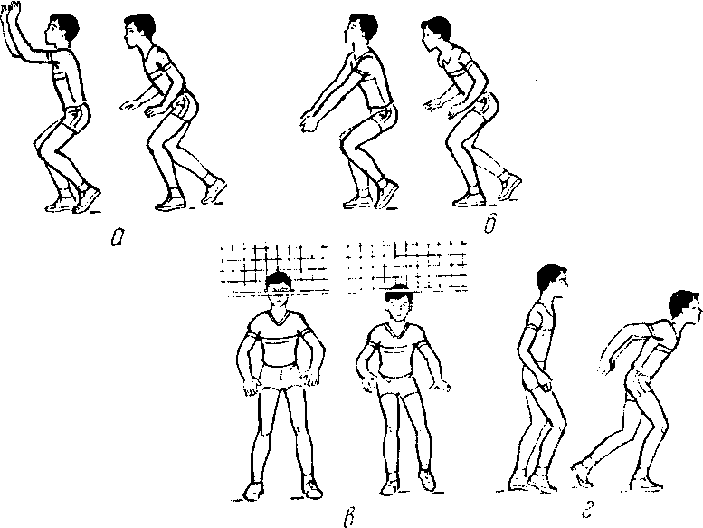

Передачи могут быть различными по расстоянию и высоте. По расстоянию различаются короткие и длинные передачи, а по высоте - низкие, средние, высокие. Особенностью выполнения длинных и высоких передач является более активная работа ног. При выполнении верхних передач следует обратить внимание на то, линия плеч игрока была перпендикулярна направлению, в котором выполняется передача.
Разновидностью выполнения верхней передачи является передача в прыжке. Она наиболее сложна, так как выполняется в безопорном положении. После перемещения под мяч игрок делает прыжок вверх и выносит согнутые руки над головой. Передача выполняется в высшей точке прыжка за счёт активного выпрямления рук локтевых и лучезапястных суставах. Передача в прыжке с имитацией нападающего удара называется «откидкой». 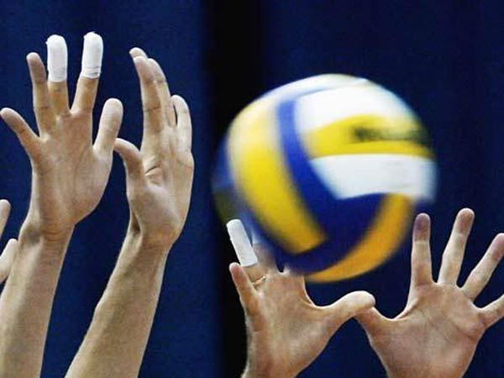
1. Техника приема мяча снизу двумя руками
Прием подачи чаще всего производится снизу двумя руками. Это самый надежный способ, и волейболисты всего мира так обычно принимают подачу. На рис. 1 показано положение игрока, принимающего мяч с подачи этим способом. В исходном положении ноги согнуты, одна нога немного впереди, руки подготовлены для приема мяча. Большое значение имеет положение рук. Кисти рук сомкнуты и отведены вниз. Руки прямые, развернуты кнаружи и максимально сближены. Очень важно своевременно занять показанное исходное положение. Для этого игрок должен уметь передвигать возможное направление подачи и своевременно выйти на удобную позицию для приема.

Прием мяча снизу двумя руками.
Приём мяча снизу относится к технике защиты. Данный приём выполняют двумя и одной рукой. При обучении приёма мяча снизу двумя рукамиучитель заостряет внимание уч-ся на своевременном выходе под мяч. После перемещения к месту встречи с мячом игрок вместе с последнимстопорящим шагом левой ноги выносит вперед руки, вытянутые и слегка напряженные, кисти соединены вместе. Ноги согнуты в коленях, туловищенесколько наклонено вперед. Руки располагаются перпендикулярно траектории полета мяча. Вес тела переносится на впереди стоящую ногу. Приемпроизводится в широком выпаде движением рук вперед вверх.
При приближении мяча, встречное движение начинают ногами, руки включаются в работу несколько позже. Прием мяча производится нанижнюю часть предплечья. Нельзя сгибать руки в локтевых суставах в момент приема мяча. Не должно быть и большого встречного движения руквперед вверх.

Передача мяча двумя руками снизу
Передача мяча двумя руками снизу — элемент техники, наиболее часто применяемый в игре. Он используется при приеме мяча после подачи, при игре в защите, при страховке и при перебивании через сетку мячей, далеко летящих за пределы площадки. Этот элемент техники игры наиболее надежен на начальном этапе обучения, когда ученики еще не обладают достаточно высокой подвижностью.
Техника его выполнения заключается в следующем. Находясь в стойке готовности, волейболист принимает исходное положение — ноги на ширине плеч, согнутые в коленных суставах, одна впереди другой, руки выпрямлены и направлены вперед - вниз, локти приближены друг к другу, кисти соединены, туловище слегка наклонено вперед. При выполнении приема и передачи игрок располагается так, чтобы мяч был перед ним.
Мяч принимается на предплечья, ближе к кистям рук. Движения прямыми руками вперед-вверх производятся только в плечевых суставах. Туловище выпрямляется, ноги активно разгибаются. Сопровождающее мяч движение выполняется за счет дальнейшего разгибания ног и туловища, а также плавного смещения рук вперед-вверх вслед за мячом.
Выбор способа передачи мяча двумя руками снизу зависит от скорости полета мяча и высоты его траектории по отношению к игроку. При приеме мяча двумя руками снизу, летящего выше уровня пояса с незначительной скоростью, необходимы устойчивое положение игрока в средней стойке, плавное встречное движение выпрямленных рук вперед-вверх, выпрямлением туловища и заключительное активное разгибание ног.
Если мяч летит на уровне пояса, то наклон туловища игрока вперед выражен незначительно. В фазе амортизации и отскока мяча от рук туловище игрока смещается назад-вверх; скорость движения рук незначительна, что способствует смягчению удара и снижению скорости полета мяча после соприкосновения его с руками.

